Comitato Provinciale Vercelli
e
Sezione Città di Vercelli

diffondono

Comunicato stampa di ANPI a sostegno dell’Associazione di Volontariato del Piemonte Onlus Janusz Korczak –

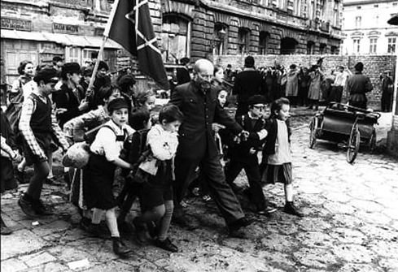
L’ultima marcia di Janusz Korczak verso il Campo di Concentramento
Deturpare il monumento a Janusz Korczak è azione vile e ingiusta. Certamente alla base di gesti di questo tipo c’è l’ignoranza, la ‘non conoscenza’ dei fatti e delle storie delle persone: se si conosce la storia di Janusz Korczak gli si porta un fiore, ci si ferma in meditazione, si sosta in preghiera.
Poche righe, quindi, per ricordarne la forza d’animo, l’eroico sacrificio.
Chi è stato quest’uomo? E’ stato un resistente, un fermo avversario delle dittature, un uomo buono, votato agli altri fino alla fine dei suoi giorni. Nato a Varsavia nel luglio del 1878, muore ucciso in una camera a gas del campo di sterminio di Treblinka, probabilmente il 6 agosto 1942.
Nei suoi 64 anni di vita Henryk Goldszmit, questo il suo vero nome, è stato pedagogo, pubblicista, scrittore, medico, militante sociale. E’ polacco di origine ebraica e nel Ghetto di Varsavia viene chiamato ‘Il vecchio Dottore’ o ‘Il signor Dottore’. Si è sempre battuto per la tutela dell’infanzia, soprattutto di quella bistrattata ed abbandonata - non a caso Vercelli gli ha dedicato una Scuola materna e da anni opera in città l’Associazione di Volontariato del Piemonte Onlus Janusz Korczak – ed ha trascorso gli ultimi tre mesi di vita all’interno del ghetto di Varsavia, occupandosi dei bambini abbandonati nella sua Casa degli Orfani. Molte volte gli offrono la possibilità di scappare dal ghetto ma lui non volle mai abbandonare i suoi bambini.
E insieme ai suoi bambini muore. Fu portato via dal Ghetto in un carro bestiame i primi giorni dell’agosto 1942. Il Diario di Abraham Lewin situa gli avvenimenti venerdì 7 di agosto” Il diciassettesimo giorno del massacro. Ieri è stata una giornata orribile con un gran numero di morti. Dal ghetto piccolo la gente è stata prelevata in massa. Il numero delle vittime è valutato intorno alle 15.000. Hanno svuotato l’orfanotrofio del dottor Korczak a cominciare dal dottore stesso. Duecento orfani.” Korczak è alla testa del corteo. Senza cappello, con gli stivali militari, porta in braccio due bambini. Alla marcia prendono parte 192 bambini e dieci educatori, fra cui la pedagoga braccio destro di Korczak, Stefania Wilczyńska. Il giorno stesso 4000 bambini con i loro educatori vennero presi dagli orfanotrofi e deportati a Treblinka.
L’ultima marcia di Korczak è raccontata con toni diversi in numerose testimonianze. Qui citiamo quella di Marek Rudnicki, noto grafico e pittore, bambino nel ghetto:” Non voglio passare per iconoclasta, per sovversivo, ma oggi devo raccontare quello che ho visto allora. L’atmosfera era intrisa di una sorta di enorme scompiglio, automatismo, apatia. Non ci fu alcuna emozione al passaggio di Korczak. Nessuno fece il saluto militare, descritto da alcuni, di sicuro non ci fu nessun intervento da parte dello Judenrat, nessuno si avvicinò a Korczak. Non ci furoro grandi gesti, canti, teste orgogliosamente erette; non ricordo che qualcuno portasse la bandiera della Casa degli Orfani, eppure dicono che ci fosse. C’era un silenzio terribile, sfiancato. Korczak trascinava un piede dietro l’altro, camminava come ingobbito, bofonchiava qualcosa fra sé e sé […]. Gli adulti della Casa degli Orfani, come Stefa Wilczynska, gli camminavano accanto, e così facevo io stesso. Nelle prime file i bambini andavano a righe di quattro, poi così come capitava, in ordine sparso, in fila indiana. Qualche bambino teneva Korczak per la giacca, o forse gli stringeva la mano. Camminavano come in trance.” E, in trance, sono andati a morire.
Questa la vita di Janusz Korczak. Questa la sua storia di uomo, di medico, di pedagogo.
Questa la sua storia di RESISTENTE, da ricordare e da tramandare.
Ecco perché di fronte ad azioni tanto lesive della Memoria quanto significative nella loro viltà A.N.P.I. Comitato Provinciale di Vercelli e Sezione Città di Vercelli si uniscono e sostengono l’Associazione di Volontariato del Piemonte Onlus Janusz Korczak nella sua richiesta ai vandali di presa di coscienza morale e di cancellazione dello sfregio.

Elisabetta Dellavalle
a nome di
Comitato Provinciale Vercelli e Sezione Città di Vercelli

